斑马ZEBAR 105SL条码打印机安装步骤说明
斑马ZEBAR 105SL条码打印机驱动、打印机安装步骤说明，请您按照步骤一步一步的完成，如无特殊情况，是可以安装成功的。具体步骤如下图所示。
- 安装驱动程序：（打开驱动光盘文件，执行setup.exe）
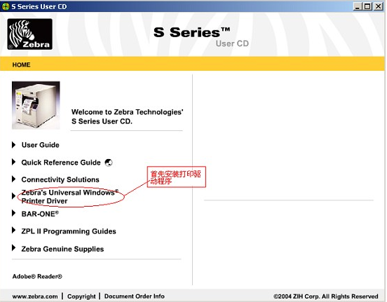
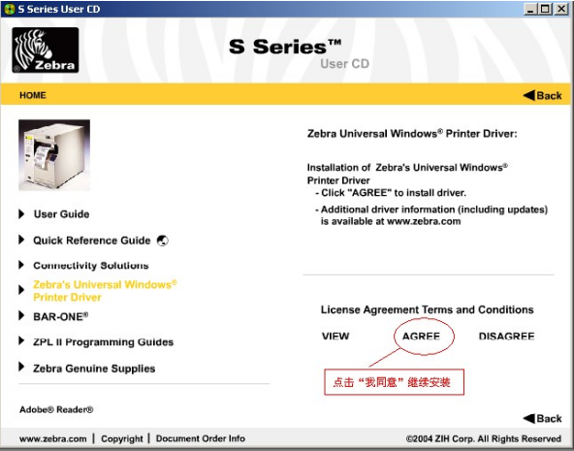
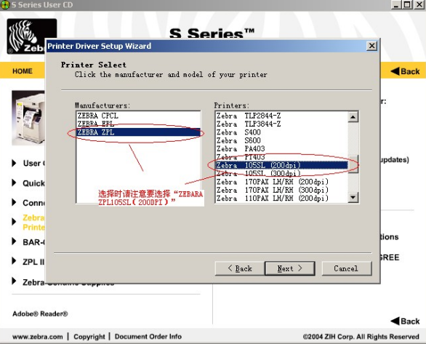

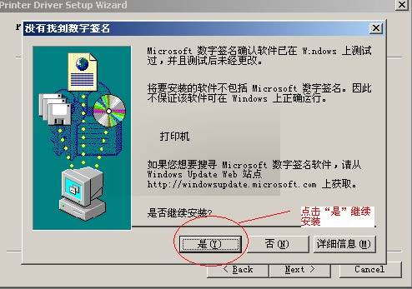
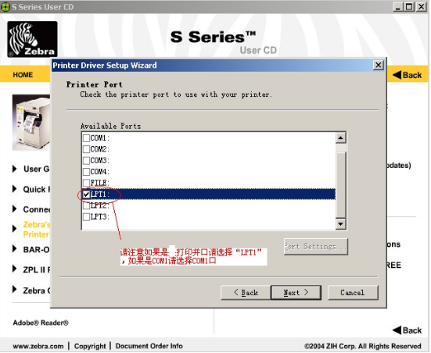
这样安装驱动程序完毕，没有标注的请默认点击“下一步”即可。

- 安装条码打印软件（该步骤可以不安装，农垦追溯系统打印追溯码不需要单独的软件，追溯软件中是直接调用斑马打印机打印。）

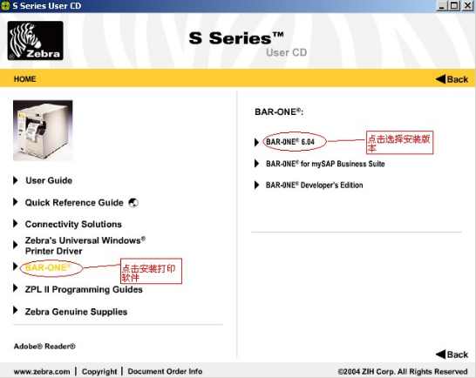
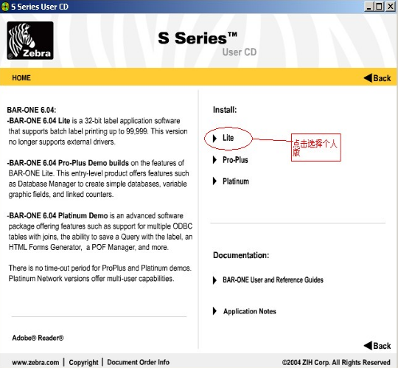
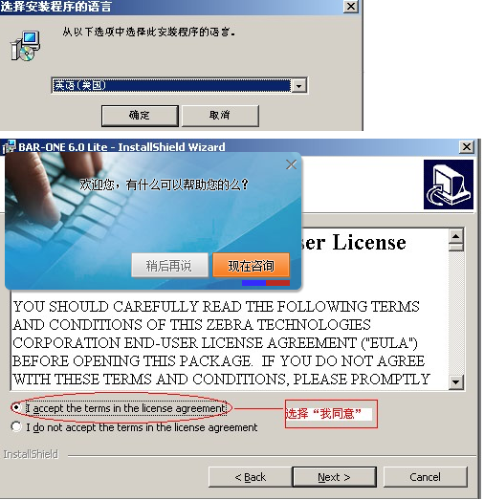
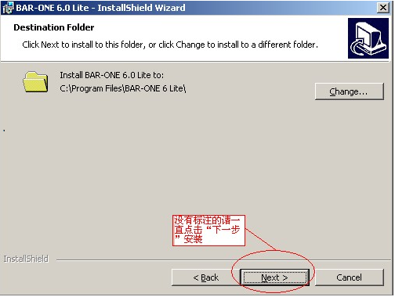
- 条码打印机软件BARONE6.0的使用方法：
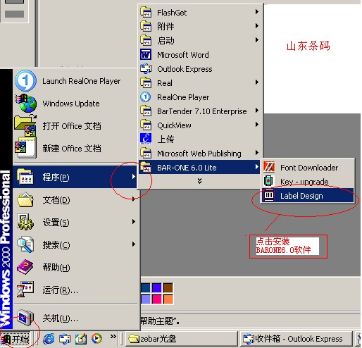
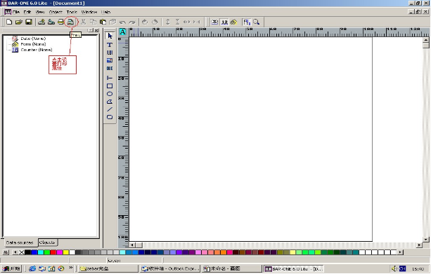
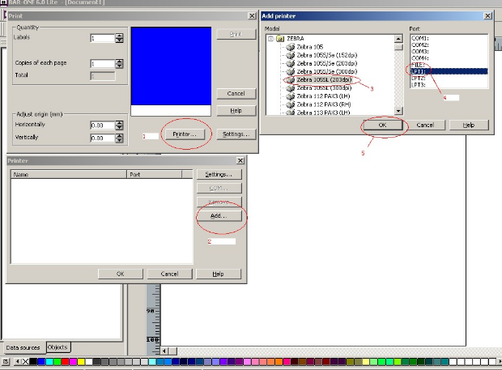
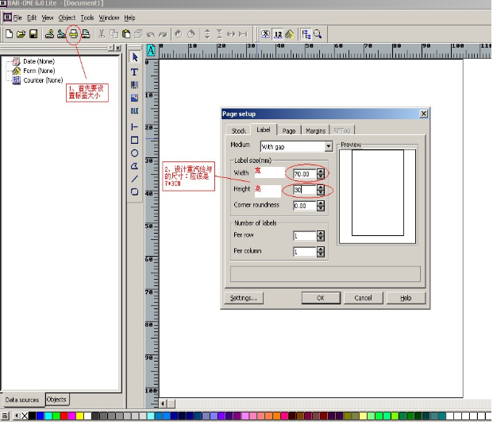
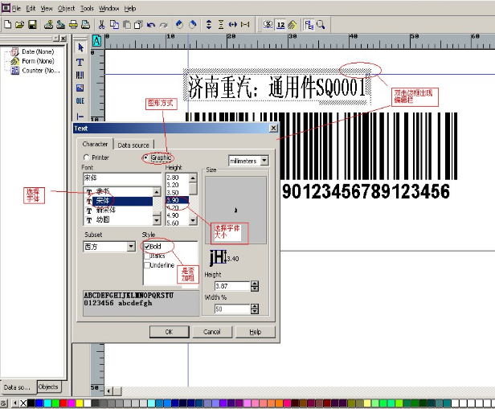
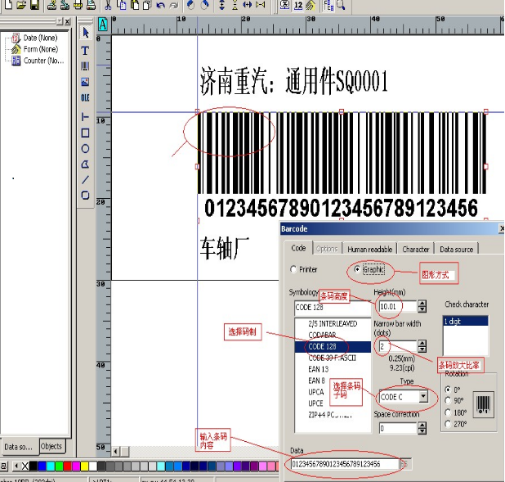
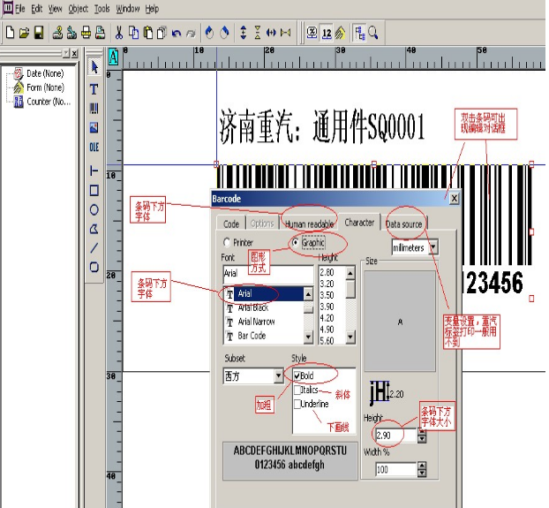
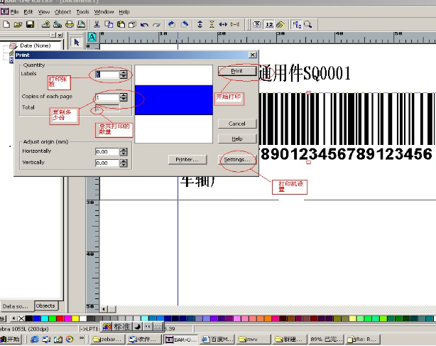
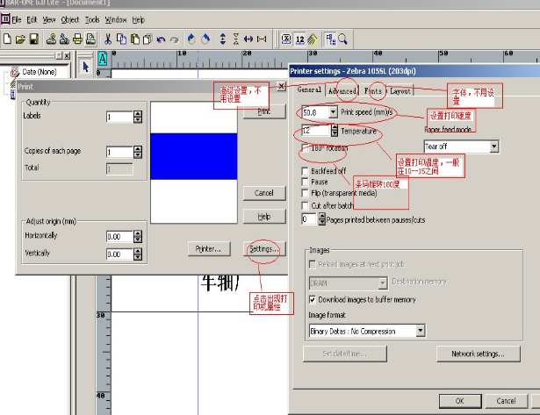
说明：在打印的时候请先设置打印机属性。把温度调到10-15度之间。
农垦追溯项目组 010-59199569
www.safetyfood.gov.cn

